1、

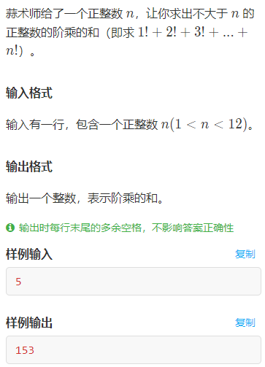

<https://nanti.jisuanke.com/t/T1082>

2、

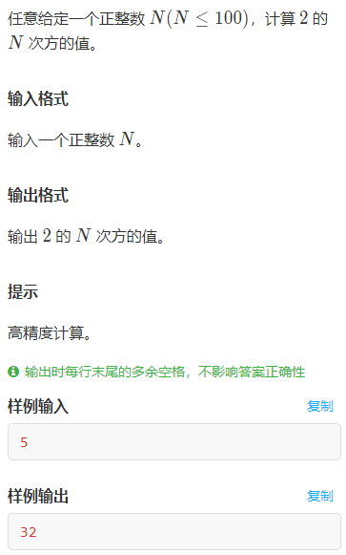

<https://nanti.jisuanke.com/t/T1100>

3、

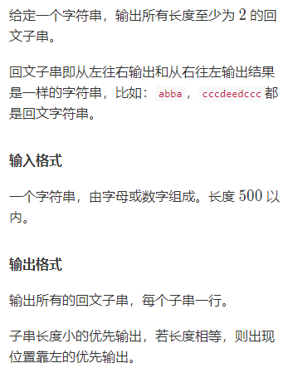

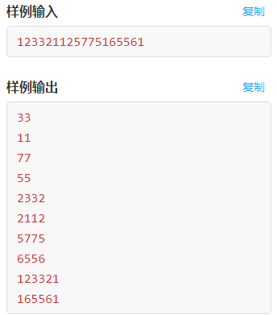

<https://nanti.jisuanke.com/t/T1130>

4、

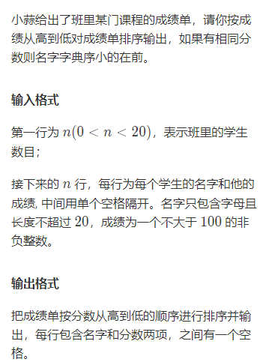

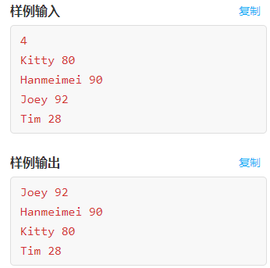

<https://nanti.jisuanke.com/t/T1152>

5、

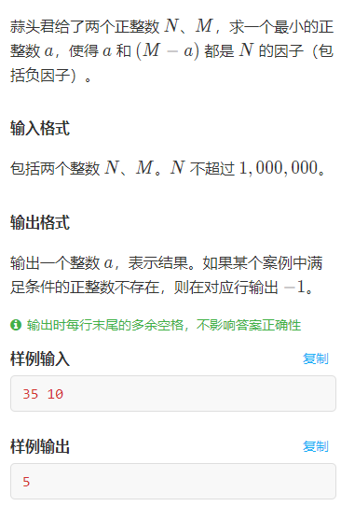

<https://nanti.jisuanke.com/t/T1196>

6、

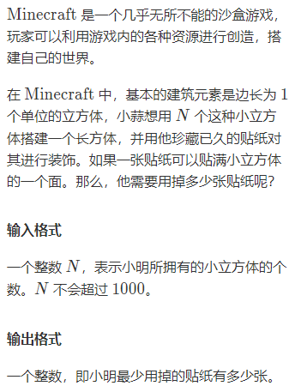

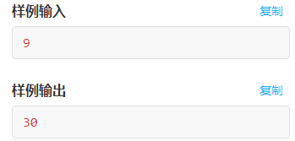

<https://nanti.jisuanke.com/t/T1200>

7、

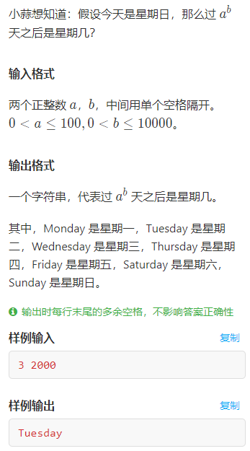

<https://nanti.jisuanke.com/t/T1234>

8、

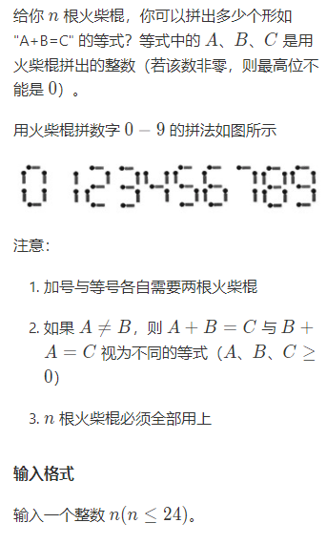

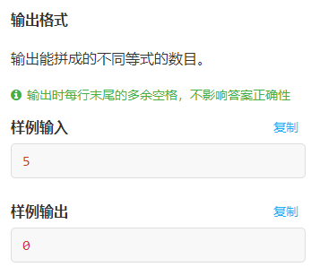

<https://nanti.jisuanke.com/t/T1245>

9、

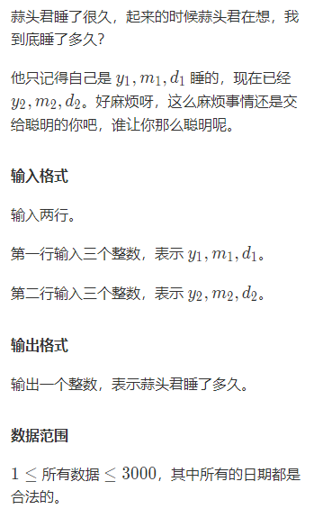

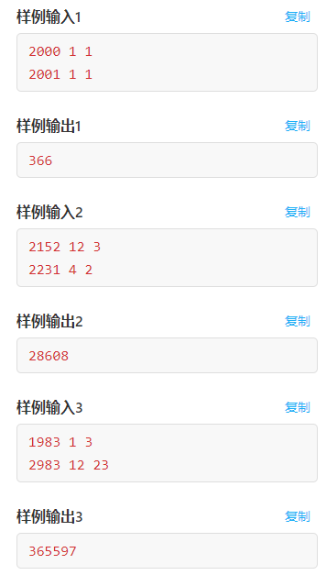

<https://nanti.jisuanke.com/t/T1578>

10、

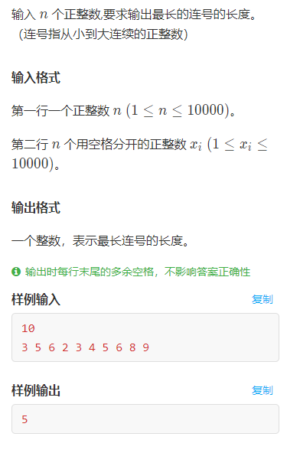

https://nanti.jisuanke.com/t/T1606